OA 19 | - ¿Cuántos grados miden los ángulos marcados en el transportador?  a) 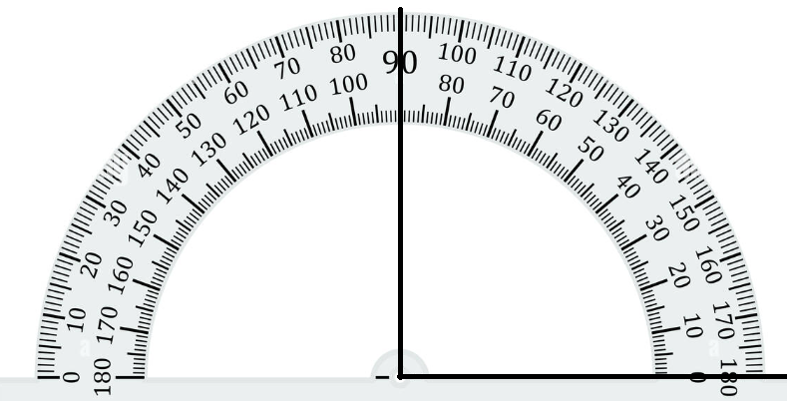  El ángulo mide .  b)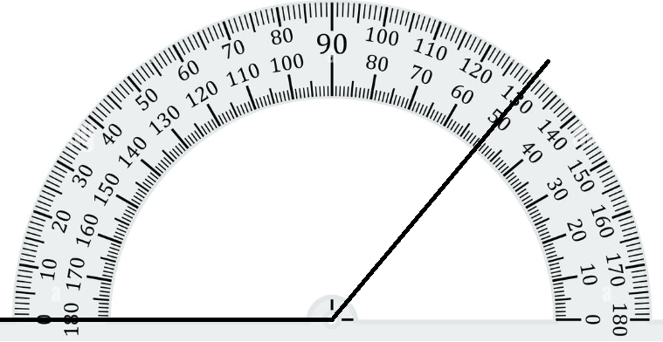  El ángulo mide . | 4° Básico  Tomo 1  Capítulo 10  Ángulos

OA 19 | - Mide los siguientes ángulos utilizando el transportador.  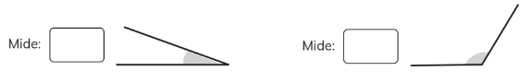 Mide  Mide | 4° Básico  Tomo 1  Capítulo 10  Ángulos
OA 19 | - Usa una regla y dibuja en el transportador un ángulo que mida 65°.  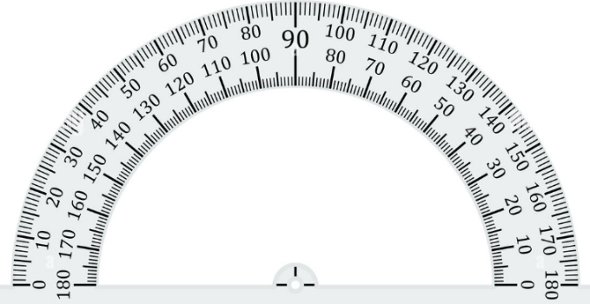 | 4° Básico  Tomo 1  Capítulo 10  Ángulos
OA 19 | - Dibuja un ángulo de menor medida que el que se muestra a continuación:  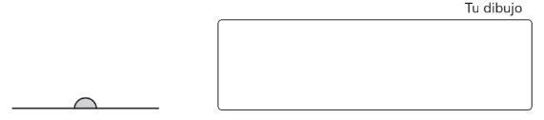 | 4° Básico  Tomo 1  Capítulo 10  Ángulos

OA 19 | - Dibuja el lado que falta para crear un ángulo con las medidas dadas.  - 84°  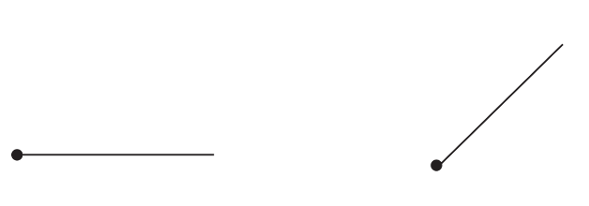  - 115° | 4° Básico  Tomo 1  Capítulo 10  Ángulos
OA 19 | - Dibuja otra línea y forma un ángulo recto.  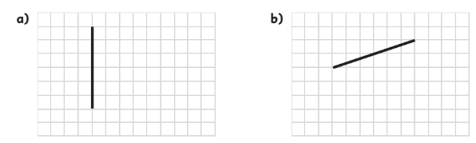 | 4° Básico  Tomo 1  Capítulo 10  Ángulos

OA 19 | - Estima el tamaño de los ángulos que se muestran en las bocas.  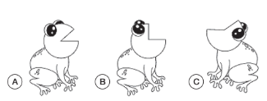  - ¿Cuál de las bocas muestra un ángulo recto?  - Aproximadamente, ¿cuál boca muestra la mitad de un ángulo recto? | 4° Básico  Tomo 1  Capítulo 10  Ángulos
OA 19 | - Observa a Ema y Matías  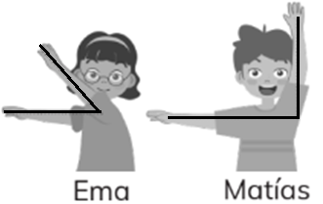  - ¿Quién muestra un ángulo parecido a 90°?  - ¿Quién muestra un ángulo parecido a 45°? | 4° Básico  Tomo 1  Capítulo 10  Ángulos

OA 19 | - ¿Qué ángulo forman las manecillas del reloj?  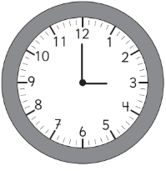 | 4° Básico  Tomo 1  Capítulo 10  Ángulos

